北 京 交 通 大 学

2010-2011学年第二学期《高等代数II》期末考试试卷（A）
参考答案
一、填空题(每小题3分,共30分)
1. 复数域C上次数小于等于4的多项式连同零多项式关于多项式的加法和数与多项式的乘法构成实数域R上的线性空间,其一组基可取为 1,x,x² ,x³ ,x⁴ i,ix,ix² ,ix³ ,ix⁴ 。
2.线性空间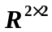中，基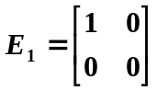，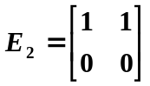，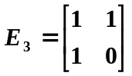，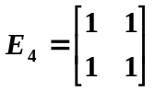到基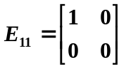，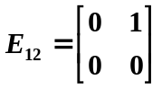，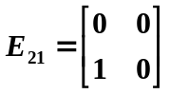，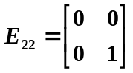的过渡矩阵
是 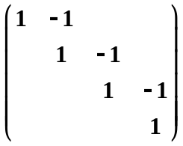 .
3. 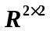上线性变换A（其定义为A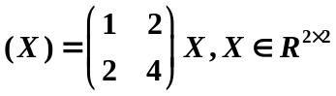）在基
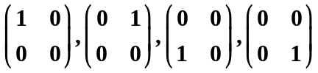下的矩阵是 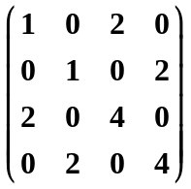 .
4．欧氏空间中两个向量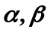满足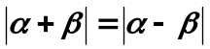，则与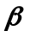的夹角是 90⁰ ．
5．设三阶方阵A的特征值为1，2，3，那么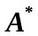的特征值为 6,3,2 。
6．3维欧氏空间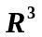(取标准内积)中的向量(3, 4,－1), (1, 1, 0),
(0, 1,－1)生成的子空间的正交补空间的一组基是 (-1,1,1) ．
7. 设P³的线性变换A为：A(x₁, x₂, x₃) = (x₁, x₂, x₁ + x₂)，则
A的值域的维数为 2 A的核的维数为 1 ．
8. 以下集合对于所指的线性运算构成实数域上线性空间的有 ( D )
(A) R²上定义加法、数乘运算如下：

(B) R²上定义加法、数乘运算如下：

(C) 平面上不平行于 轴的向量全体，关于向量的加法与数量乘法；
(D) R²上定义加法、数乘运算如下：
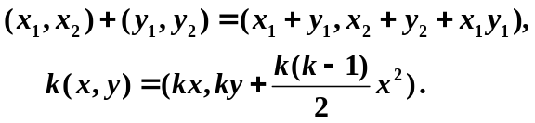

9. 以下变换是线性变换的有 ( C,D )
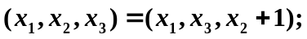(A) R³上变换A
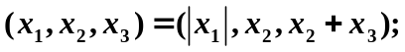(B) R³上变换A
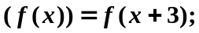(C) R[x]上变换A
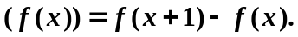(D) R[x]上变换A
10. 设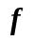是上的线性函数，则
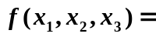= 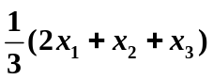 。
二、（10分）设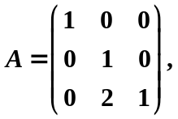，求线性空间
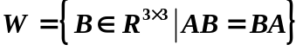
的维数和一组基。

解
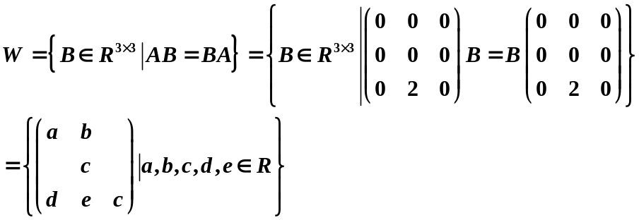………7分
维数为5，一组基是
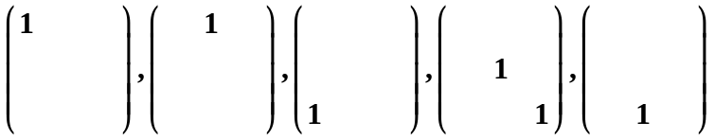 ………10分

三、（14分）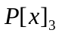表示数域P中次数小于3的多项式连同零组成的线性空间，定义
A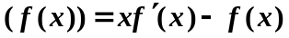
1. 证明A是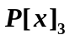上的线性变换；
2．求A在基1，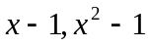下的矩阵；
3．说明A是否可以对角化？若可以对角化，找出一组基，使A在该基下的矩阵为对角形。

解 1.A保持加法，数乘运算。 ………4分
2. A在基1，下的矩阵为
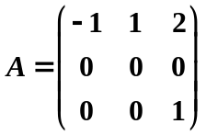。 ………7分

3. A有不同的特征值1，0，-1，所以可以对角化。 ………8分
对应1，0，-1，A 的特征向量分别是
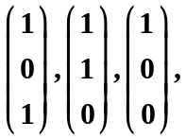 ………10分
令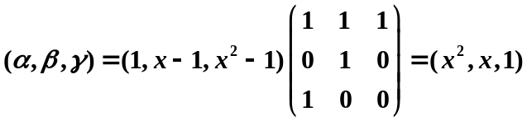 ………12分
则A在该基下的矩阵为对角形
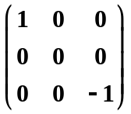。 ………14分
四、（12分）求矩阵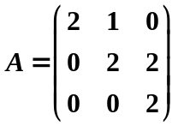的不变因子，最小多项式和Jordan标准形。
解
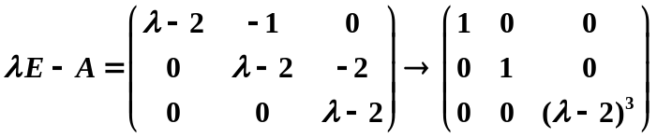
不变因子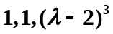 ………8分
最小多项式为 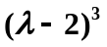 ………9分
Jordan标准形为
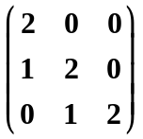 ………12分

五、（12分）设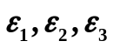 是欧氏空间V的一组基, 这组基的度量矩阵是
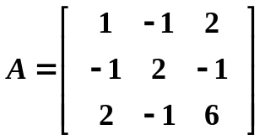。
设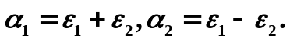求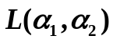正交补空间的维数与一组基。

解（1）.V有基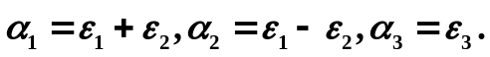 ………2分
V有正交基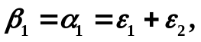
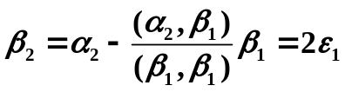
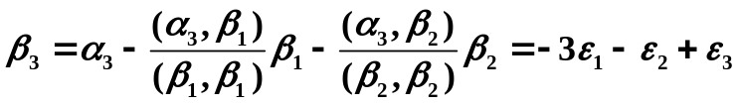………9分
所以=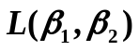，其正交补空间的维数为1，一组基是
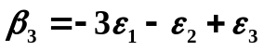。 ………12分

六、（7分）在P³中定义双线性函数如下：
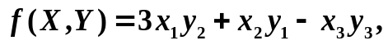
其中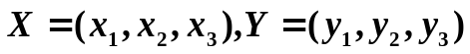。
（1）求f(X, Y)在基下的度量矩阵；
（2）另取P³的一组基
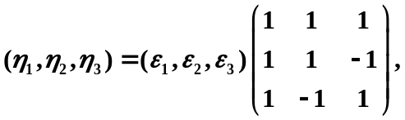
求f(X, Y)在基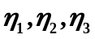下的度量矩阵。

解（1） f(X, Y)在基下的度量矩阵为 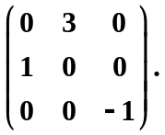 ………4分
（2）f(X, Y)在基下的度量矩阵为

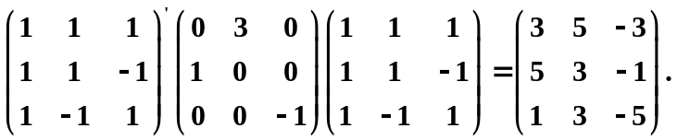………7分

七、证明题 (每小题5分，共15分）
1. 设A是数域P上n阶方阵，且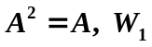是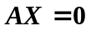的解空间，
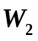是 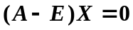的解空间，证明：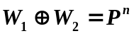。
2．设D是线性空间P[x] _{n} (n>1) 中定义的求微商的变换.证明D在任一组基的矩阵都不能是对角阵。
3. 设A是行列式等于－１的正交矩阵，证明-1是A的特征值。
证明 1.首先可证 r(A)+r(E-A)=n，再证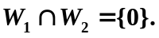
于是。从而 ………5分

2. 因为D^{n}=0且D不是0，所以它的最小多项式为x^{i}(i>1),从而不能对角化。 ………5分
3 因为
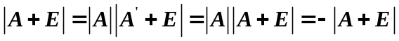
所以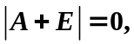即-1是A的特征值。 ………5分

